Uchwała Nr XVI/88/2025
Rady Gminy Stubno
z dnia 23 lipca 2025 r.
w sprawie wskazania wstępnych miejsc lokalizacji nowych przystanków komunikacyjnych przy drodze powiatowej nr 1818R Radymno - Medyka
Na podstawie art. 18 ust. 2 pkt 15 ustawy z dnia 8 marca 1990 r. o samorządzie gminnym (Dz. U. z 2024 r. poz. 1465 z późn. zm.) oraz art. 20f pkt 1 ustawy z dnia 21 marca 1985 r. o drogach publicznych (Dz. U. z 2025 r. poz. 889), uchwala się, co następuje:
§ 1.
Dla zaspokajania potrzeb mieszkańców Gminy Stubno wskazuje się wstępne miejsca lokalizacji nowych przystanków komunikacyjnych przy drodze powiatowej nr 1818R Radymno - Medyka w miejscowości Nakło.
§ 2.
- Wyznaczenie wstępnej lokalizacji przystanków komunikacyjnych następuje na wniosek mieszkańców miejscowości Nakło.
- Wstępne lokalizacje nowych przystanków komunikacyjnych, o których mowa w ust. 1, wskazano na mapie, stanowiącej załącznik do niniejszej uchwały.
§ 3.
Uchwała podlega przekazaniu do zarządcy drogi - Zarządu Dróg Powiatowych w Przemyślu, celem uwzględnienia przy ostatecznej lokalizacji przystanków.
§ 4.
Wykonanie uchwały powierza się Wójtowi Gminy Stubno.
§ 5.
Uchwała wchodzi w życie z dniem podjęcia.
Przewodniczący Rady Gminy
/-/ Tomasz Serafin

Załącznik do Uchwały
Nr XVI/88/2025
z dnia 23 lipca 2025 r.
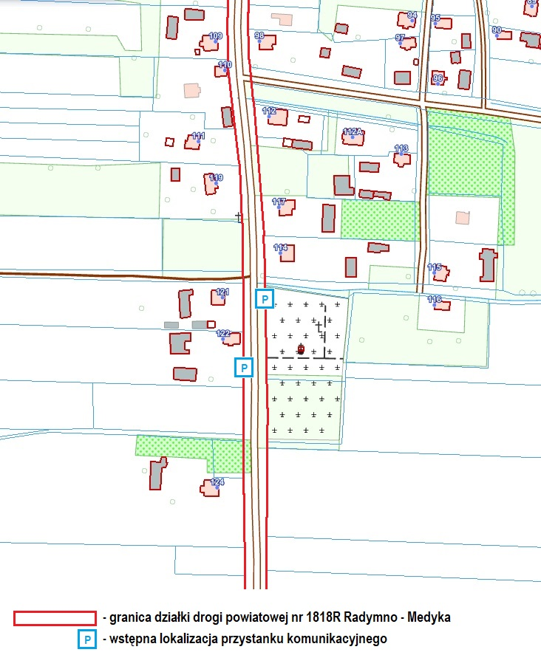
Załącznik graficzny dot. wstępnej lokalizacji przystanków komunikacyjnych

